培优点八 氧化性还原性强弱判断的几种方法
一．氧化性还原性强弱判断的几种方法
1．根据氧化还原反应的方向判断
典例1．在相同条件下的三个反应：2A+B₂===2B+A₂；C+A₂===2A +C₂；2B+D₂===2D+B₂，下列判断不正确的是（ ）
A．氧化性：A₂>B₂>C₂>D₂ B．还原性:C>A>B>D
C．2A+D₂===2D+A₂反应可以进行 D．2C+B₂===2B+C₂反应不能进
【解析】反应中氧化剂的氧化性大于氧化产物的氧化性，所以氧化性：D₂>B₂>A₂>C₂；还原剂的还原性大于还原产物的还原性，所以还原性：C>A>B>D，由此可判断C、D都正确。故选A。
【答案】A
2．根据原电池、电解池的电极反应判断
典例2．a、b、c是三种金属，根据下列①、②两个实验，确定它们的还原性强弱顺序为（ ）
①将a与b浸在稀硫酸中用导线相连，a上有气泡逸出，b逐渐溶解；
②使用惰性电极电解物质的量浓度相同的a、c混合盐溶液，阴极上先析出c。
A．a＞b＞c B．b＞c＞a C．c＞a＞b D．b＞a＞c
【解析】①将a与b浸在稀硫酸中用导线相连，a上有气泡逸出，b逐渐溶解，可说明b为负极，a为正极，原电池中活泼金属为负极，则还原性b＞a；②为电解，金属阳离子氧化性较强的离子先在阴极析出，金属阳离子的氧化性越强，对应的金属单质的活泼性越弱，阴极上先析出c，说明活泼性a＞c。则三种金属的还原性强弱为b＞a＞c，故选D。
【答案】D
3．依据化学反应条件和反应程度进行判断
典例3．实验室用下列方法制取氧气
①4HCl(浓)+MnO₂MnCl₂+Cl₂↑+2H₂O；②4HCl(浓)+O₂2Cl₂+2H₂O
③2KMnO₄ +16HCl2KCl+2MnCl₂ +5Cl₂ ↑+8H₂O
试比较上述反应中氧化剂氧化能力的强弱 。
【解析】根据方程式①4HCl(浓)+MnO₂MnCl₂+Cl₂↑+2H₂O；②4HCl(浓)+O₂2Cl₂+2H₂O；③2KMnO₄ +16HCl2KCl+2MnCl₂ +5Cl₂ ↑+8H₂O知，③没有反应条件，①的反应条件是加热，②的反应

条件是加热和催化剂，反应条件越少的氧化还原反应越容易发生，越容易发生的氧化还原反应氧化剂的氧化性越强，所以氧化性最强的是高锰酸钾，其次是二氧化锰，最后是氧气，故为：KMnO₄>MnO₂>O₂
【答案】氧化性：KMnO₄>MnO₂>O₂
二．对点增分集训
1．下列叙述正确的是（ ）
A．含最高价元素的化合物，一定具有强氧化性
B．阳离子只有氧化性，阴离子只有还原性
C．元素失电子越多，还原性越强
D．强氧化剂与强还原剂不一定能发生氧化还原反应
【解析】元素处于最高价态只有氧化性，但不一定有强氧化性，如NaCl中的钠元素，故A错误；元素处于中间价态的阳离子，既有氧化性又有还原性，如Fe^{2＋}，故B错误；物质氧化性和还原性的强弱与其所含元素原子得失电子的数目无直接关系，而与得失电子的难易程度有关，如：Na－e－===Na，Al－3e－===Al³，但还原性Na＞Al，故C错误；一般情况下，强氧化剂与强还原剂相遇即可发生氧化还原反应，但若是同种元素的不同价态之间，还必须存在中间价态才能发生反应，如浓硫酸与二氧化硫不能发生反应。
【答案】D
2．有下列三个反应：①3Cl₂＋2FeI₂===2FeCl₃＋2I₂ ②2Fe²⁺＋Br₂===2Fe³⁺＋2Br－ ③Co₂O₃＋6HCl(浓)===2CoCl₂＋Cl₂↑＋3H₂O。下列说法正确的是（ ）
A．①②③中的氧化产物分别是I₂、Fe³⁺、CoCl₂
B．根据以上化学方程式可以得到氧化性强弱顺序Cl₂＞Fe³⁺＞Co₂O₃
C．可以推理得到Cl₂＋FeBr₂===FeCl₂＋Br₂
D．在③反应中当1mol Co₂O₃参加反应时，2mol HCl被氧化
【解析】反应①②③的还原剂分别为Fe²⁺与I－、Fe²⁺、Cl－，其氧化产物分别为Fe³⁺与I₂、Fe³⁺、Cl₂，A项错误；根据化学方程式可以判断氧化性强弱，由①可知Cl₂＞Fe³⁺，由②可知Br₂＞Fe³⁺，由③可知Co₂O₃＞Cl₂，综合可知氧化性强弱顺序为Co₂O₃＞Cl₂＞Fe³⁺，B错误；由于还原性Fe²⁺＞Br－，通入Cl₂后，优先氧化Fe²⁺，C错误；反应③中当1mol Co₂O₃参加反应时，6mol HCl中只有2mol HCl被氧化为Cl₂，D正确。
【答案】D
3．已知反应：①Cl₂+2KI===2KCl+I₂ ②KClO₃+6HCl===3Cl₂↑＋KCl+3H₂O ③2KIO₃+Cl₂===I₂+
2KClO₃。下列说法中正确的是（ ）

A．上述三个反应都有单质生成，所以都是置换反应
B．氧化性由强到弱的顺序为KIO₃＞KClO₃＞Cl₂＞I₂
C．反应②中还原剂与氧化剂的物质的量之比为6∶1
D．反应③中1 mol还原剂参与反应时氧化剂得到电子的物质的量为2 mol
【解析】②中的反应物均为化合物，不属于置换反应，①③为置换反应，A项错误；①中氧化剂为Cl₂，氧化产物为I₂；②中氧化剂为KClO₃，氧化产物为Cl₂；③中氧化剂为KIO₃，氧化产物为KClO₃，由氧化剂的氧化性强于氧化产物的氧化性可知氧化性由强到弱的顺序为KIO₃＞KClO₃＞Cl₂＞I₂，B项正确；反应②中还原剂与氧化剂分别为HCl、KClO₃，两者物质的量之比为5∶1，C项错误；由元素的化合价变化可知，③中1mol还原剂参与反应时，氧化剂得到电子的物质的量为2mol×(5－0)＝10mol，D项错误。
【答案】B
4．已知酸性溶液中还原性的顺序为SO＞I－＞Fe^{2＋}＞Br－＞Cl－，下列反应不能发生的是（ ）
A．2Fe³⁺＋SO＋H₂O===2Fe²⁺＋SO＋2H＋
B．I₂＋SO＋H₂O===SO＋2I－＋2H＋
C．2Fe²⁺＋I₂===2Fe³⁺＋2I－
D．Br₂＋SO＋H₂O===SO＋2Br－＋2H＋
【解析】A项，因该反应中S元素的化合价升高，Fe元素的化合价降低，则SO为还原剂，还原性强弱为SO＞Fe²⁺，与已知还原性强弱一致，能发生，故不选A；B项，因该反应中S元素的化合价升高，I元素的化合价降低，则SO为还原剂，还原性强弱为SO＞I－，与已知的还原性强弱一致，能发生，故不选B；C项，因该反应中Fe元素的化合价升高，I元素的化合价降低，则Fe²⁺为还原剂，还原性强弱为Fe²⁺＞I－，与已知的还原性强弱不一致，反应不能发生，故选C；D项，因该反应中Br元素的化合价降低，S元素的化合价升高，则SO为还原剂，还原性强弱为SO＞Br－，与已知的还原性强弱一致，能发生，故不选D。
【答案】C
5．已知：H₂SO₃＋Br₂＋H₂O===2HBr＋H₂SO₄。现将0.03 mol Cl₂缓缓通入含0.02 mol H₂SO₃和0.02 mol HBr的混合溶液中，在此过程中，溶液的c(H＋)与n(Cl₂)的关系示意图是(不考虑溶液的体积变化)（ ）
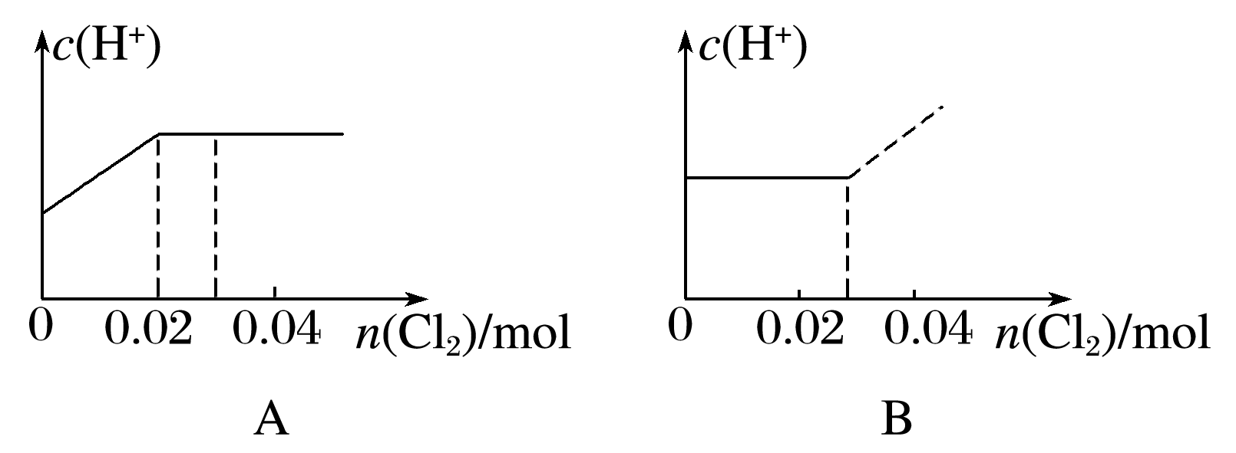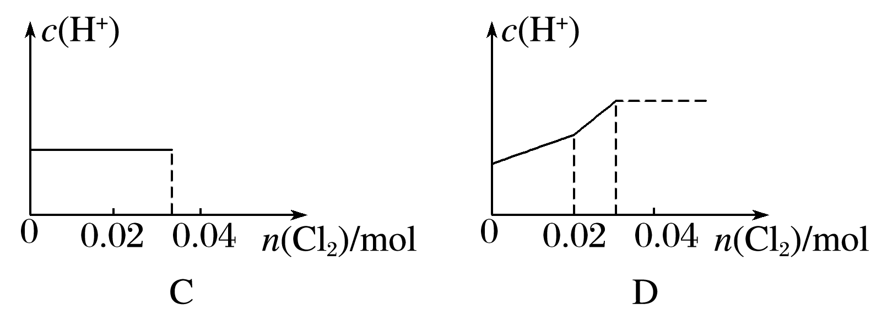

【解析】根据方程式知，还原性H₂SO₃＞HBr，所以向混合溶液中通入氯气时，先氧化H₂SO₃后氧化HBr，根据方程式H₂SO₃+Cl₂+H₂O===2HCl+H₂SO₄知，0.02mol H₂SO₃完全被氧化，需要n(Cl₂)=n(H₂SO₃)=0.02mol，亚硫酸是弱酸、盐酸和硫酸都是强酸，所以随着反应的进行氢离子浓度增大；剩余的0.01mol氯气氧化HBr，根据Cl₂+2HBr===Br₂+2HCl知，0.01mol氯气能氧化0.02mol HBr，HCl、HBr都是强电解质，所以该过程中氢离子浓度不变，即横坐标增大而纵坐标不变，故选A
【答案】A
6．硫酸亚铁的煅烧反应为2FeSO₄=====SO₂↑＋Fe₂O₃＋SO₃↑，有关说法正确的是（ ）
A．该反应中FeSO₄既作氧化剂，又作还原剂
B．SO₂能使溴水褪色，说明SO₂具有漂白性
C．该反应中每生成1mol Fe₂O₃转移电子数约为6.02×10²³
D．该反应生成的气体通入足量BaCl₂溶液中，可得到BaSO₃和BaSO₄两种沉淀
【解析】A项，Fe化合价升高，被氧化，S化合价降低，被还原，FeSO₄既作氧化剂，又作还原剂，正确；B项，二氧化硫与溴水发生氧化还原反应，表现还原性，错误；C项，由方程式可知，反应中Fe化合价由＋2价升高到＋3价，该反应中每生成1mol Fe₂O₃转移2mol电子，电子数目约为2×6.02×10²³，错误；D项，该反应生成的气体通入足量BaCl₂溶液中，生成硫酸钡沉淀，没有BaSO₃生成，错误。
【答案】A
7．已知某一反应体系反应物和生成物共五种物质：O₂、H₂CrO₄、Cr(OH)₃、H₂O、H₂O₂。已知该反应中H₂O₂只发生如下过程：H₂O₂―→O₂，则关于该反应体系说法错误的是（ ）
A．该反应的化学方程式为2H₂CrO₄＋3H₂O₂===2Cr(OH)₃↓＋3O₂↑＋2H₂O
B．该反应中的氧化剂是H₂O₂，还原产物是O₂
C．氧化性：H₂CrO₄＞O₂
D．如反应转移了0.3mol电子，则产生的气体在标准状况下体积为3.36L
【解析】由信息H₂O₂→O₂可知，O元素的化合价由－1价升高到0价，则H₂O₂为还原剂，氧化剂发生还原反应，则Cr元素的化合价降低，即还原反应的过程为H₂CrO₄→Cr(OH)₃，则反应的化学方程式为2H₂CrO₄＋3H₂O₂===2Cr(OH)₃↓＋3O₂↑＋2H₂O，A正确；H₂O₂为还原剂，B错误；根据氧化剂的氧化性大于氧化产物的氧化性，氧化性H₂CrO₄＞O₂，C正确；由2H₂CrO₄＋3H₂O₂===2Cr(OH)₃↓＋3O₂↑＋2H₂O可知，生成3mol气体转移6mol电子，则转移了0.3mol电子，产生的气体的物质的量为×3mol＝0.15mol，其在标准状况下体积为0.15mol×22.4L·mol⁻¹＝3.36L，D正确。

【答案】B
8．向仅含Fe^{2＋}、I－、Br－的溶液中通入适量氯气，溶液中这三种离子的物质的量随消耗氯气的物质的量的变化如图所示。下列说法正确的是（ ）
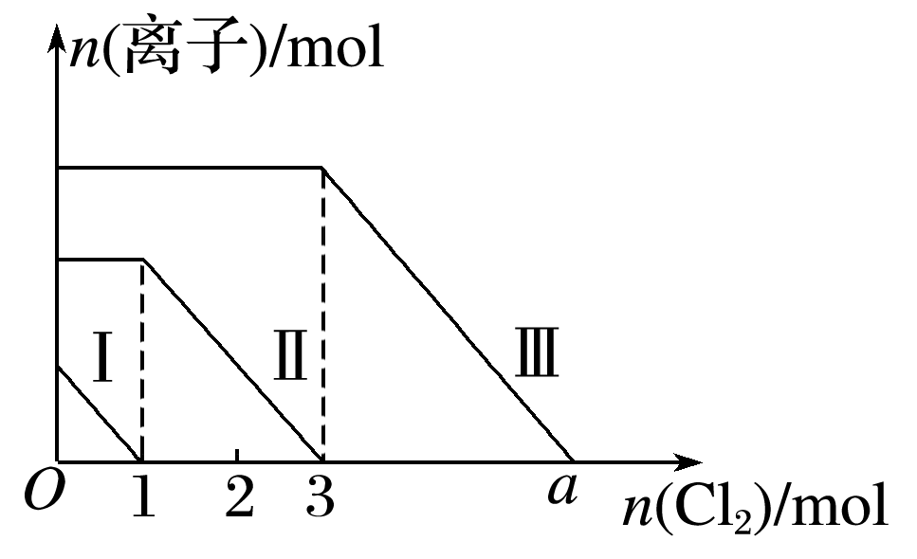
A．线段Ⅲ代表Fe²⁺的变化情况
B．线段Ⅰ代表Br的变化情况
C．a值等于6
D．原混合溶液中n(FeBr₂)＝4mol
【解析】向仅含Fe²⁺、I、Br的溶液中通入适量氯气，还原性I＞Fe²⁺＞Br，首先发生反应2I+Cl₂===I₂+2Cl，I反应完毕，再反应反应2Fe²⁺+Cl₂===2Fe³⁺+2Cl，Fe²⁺反应完毕，最后发生反应2Br+Cl₂===Br₂+2Cl，故线段I代表I的变化情况，线段Ⅱ代表Fe²⁺的变化情况，线段Ⅲ代表Br的变化情况。由通入氯气可知，根据反应离子方程式可知溶液中n(I)=2n(Cl₂)=2mol，溶液中n(Fe²⁺)=2n(Cl₂)=2×(3mol－1mol)=4mol，Fe²⁺反应完毕，根据电荷守恒可知n(I)+n(Br)=2n(Fe²⁺)，故n(Br)=2n(Fe²⁺)－n(I)=2×4mol－2mol=6mol。A、由上述分析可知，线段Ⅲ代表Br的变化情况，故A错误；B、由上述分析可知，线段I代表I的变化情况，故B错误；C、由上述分析可知，溶液中n(Br)=2n(Fe²⁺)－n(I)=2×4mol－2mol=6mol，根据2Br+Cl₂=Br₂+2Cl可知，溴离子反应需要的氯气的物质的量为3mol，故a=3+3=6，故C正确；D、溶液中n(Br)=6mol，所以原混合溶液中n(FeBr₂)=3mol，故D错误。故选C
【答案】C
9．碘化亚铜(Cu₂I₂)是一种不溶于水也不溶于酸的白色固体，用途很广泛。完成下列填空：
（1）碘化钾溶液中滴加适量硫酸铜溶液，就能得到碘化亚铜。请完成并配平上述反应：
____KI+____CuSO₄→____I₂+____Cu₂I₂↓+____________
该反应中氧化剂与还原剂的物质的量之比为___________。
（2）往上述反应后的溶液中加入淀粉，溶液变蓝，再滴加亚硫酸溶液，蓝色又褪去。写出KI、Cu₂I₂、H₂SO₃的还原性由强到弱的顺序：______________。
（3）碘化亚铜能用于检测空气中的汞蒸气，其反应为2Cu₂I₂＋Hg===Cu₂HgI₄(玫瑰红)＋ 2Cu，产物
Cu₂HgI₄中Cu元素显______价。当有1mol Cu₂I₂参与反应时，转移电子_______mol。

【解析】（1）缺项配平，先根据电子守恒配平，后根据原子守恒配平，4KI+2CuSO₄===I₂+Cu₂I₂↓+2K₂SO₄，4mol KI中2mol为氧化剂生成碘单质，2mol不作为氧化剂生成Cu₂I₂，故答案为2∶2=1∶1；
（2）根据氧化剂的氧化性强于氧化产物，还原剂的还原性强于还原产物判断，H₂SO₃、KI、Cu₂I₂；
（3）根据该物质中碘元素为-1价，汞元素为+1或+2价，根据化合价为零原则，判断该物质中汞元素为+2价，铜元素为+1价，根据方程式判断该反应中电子转移为2个，故当有1mol Cu₂I₂参与反应时，转移电子1mol；
【答案】（1）4、2、1、1、2K₂SO₄；1∶1
（2）H₂SO₃、KI、Cu₂I₂
（3）+1；1
10．某实验小组为探究ClO－、I₂、SO在酸性条件下的氧化性强弱，设计实验如下：
实验①：在淀粉碘化钾溶液中加入少量次氯酸钠溶液，并加入少量的稀硫酸，溶液立即变蓝；
实验②：向实验①的溶液中加入4mL 0.5mol·L⁻¹的亚硫酸钠溶液，蓝色恰好完全褪去。
（1）写出实验①中发生反应的离子方程式： ____________________________________________。
（2）实验②的化学反应中转移电子的物质的量是__________________。
（3）以上实验说明，在酸性条件下ClO－、I₂、SO的氧化性由弱到强的顺序是________________。
【解析】（2）实验①中生成的I₂具有氧化性，将SO氧化为SO，根据SO～2e－～SO，可得0.002 mol Na₂SO₃失去电子(转移电子)的物质的量＝2×0.002mol＝0.004mol。（3）根据实验①知，氧化性ClO－＞I₂，根据实验②知，氧化性I₂＞SO，故氧化性ClO－＞I₂＞SO。
【答案】（1）ClO－＋2I－＋2H＋===I₂＋Cl－＋H₂O
（2）0.004 mol
（3）SO＜I₂＜ClO－

